Bando Pubblico
Operazione 4.1.3.17
“Valorizzazione dei Beni della Tradizione”

Piano di Sviluppo Locale 2007/2013
GAL Bradanica

Allegato 2
Format di progetto

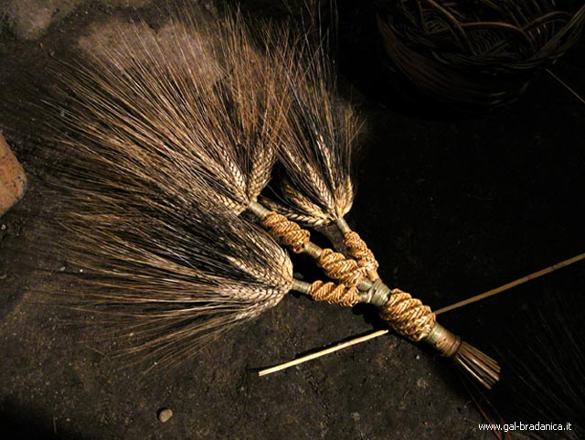
ANAGRAFICA BENEFICIARIO

Comune di
CF /IVA:
Rappresentante Legale:
Indirizzo:
Telefono:
Fax:
Mail:
Sito web:

DESCRIZIONE ANALITICA DELL’INIZIATIVA PROGETTUALE

COERENZA CON GLI OBIETTIVI DELLA SOTTOMISURA E DELL’OPERAZIONE
Cfr. art. 3 ed art.4 del Bando

TIPOLOGIA DEGLI INTERVENTI
(indicare la tipologia/e con relativa descrizione)

Recupero e valorizzazione di immobili di proprietà pubblica da adibire ad attività di supporto al sistema turistico – culturale locale | Descrizione
Recupero e la valorizzazione di piccole aree di proprietà pubblica da adibire ad attività di supporto al sistema turistico – culturale locale | Descrizione
Recupero e valorizzazione di fornaci, grotte, cave, cantine di proprietà pubblica da adibire ad attività di supporto al sistema turistico – culturale locale | Descrizione
Recupero e valorizzazione di locali in contesti di prestigio storico – architettonico e naturalistico da adibire ad attività di supporto al sistema turistico – culturale | Descrizione

PIANO DEGLI INVESTIMENTI (IVA ESCLUSA)

Voce di Spesa | Costo | N. Preventivo | Descrizione
 | €
 | €
 | €
 | €
 | €
 | €
 | €
 | €
 | €
Totale | €

ELEMENTI SUI CRITERI DI SELEZIONE (cfr. art 14)

Adeguati standard di qualità attraverso certificazioni anche di sostenibilità ambientale | Indicare ogni elemento utile per l’eventuale assegnazione del punteggio
Grado di coerenza del progetto con gli obiettivi del P.S.L. | Indicare ogni elemento utile per l’eventuale assegnazione del punteggio
Qualità complessiva e congruità economica finanziaria del progetto | Descrivere in dettaglio le iniziative relative al criterio
Interventi inseriti in programmi di promozione del territorio (PIOT, POIS ecc,) | Indicare ogni elemento utile per l’eventuale assegnazione del punteggio
Mantenimento delle tipologie tipiche locali e/o utilizzo di materiali tradizionali nel recupero delle strutture edilizie | Indicare ogni elemento utile per l’eventuale assegnazione del punteggio
Legame con l’identità storica e culturale | Indicare ogni elemento utile per l’eventuale assegnazione del punteggio

Luogo e data Timbro e Firma

